**An ideal multiple access protocol**

given: broadcast channel of rate R bps

Desired properties:

when one node wants to transmit, it can send at rate R.

when M nodes want to transmit, each can send at average rate R/M

fully decentralized:

no special node to coordinate transmissions

no synchronization of clocks, slots

simple

**多路访问协议的分类**

channel partitioning

divide channel into smaller “pieces” (time slots, frequency, code)

allocate piece to node for exclusive use

random access

channel not divided, allow collisions

“recover” from collisions

“taking turns”

nodes take turns, but nodes with more to send can take longer turns

**6.3.1信道划分协议**

时分多路复用（TDM）

将时间划分为时间帧(frame)，将时间帧划分为时隙(slot)

将时隙分配给节点

频分多路复用（FDM）

将R bps 信道划分为不同的频段（每个频段有R/N带宽）

码分多址（Code Division Multiple Access, CDMA)

CDMA对每个节点分配一种不同的编码。

然后每个节点用它唯一的编码来对它发送的数据进行编码。

不同的节点能够同时传输。

**6.3.2 随机接入协议**

一个传输节点以信道的全部速率（R bps）进行发送。

当有碰撞时，涉及碰撞的每个节点反复地重发它的帧，直到该帧无碰撞通过为止。

经历碰撞的节点在重发之前等待一个随机时延。

常用随机接入协议

时隙ALOHA

载波侦听多路访问（CSMA) Carrier sensing Multiple Access

**ALOHA**

具体见书本P296

假设：

所有帧由L比特组成

时间被划分成长度为L/R秒的时隙

节点只在时隙起点开始传输

节点是同步的，每个节点都知道时隙何时开始

如果在一个时隙中有帧碰撞发生，则所有节点在该时隙结束前都能检测到该碰撞事件

操作：

当一个节点有一个新帧要发送时，它等到下一个时隙开始并在该时隙传输整个帧

如果没有碰撞，就不需要考虑重传

如果有碰撞，在时隙结束前能检测到。该节点以概率p在后续的每个时隙中重传它的帧，直道无碰撞地成功传输为止。

优点：

当一个节点是唯一活跃的节点时，可以以全速R连续传输。

效率：

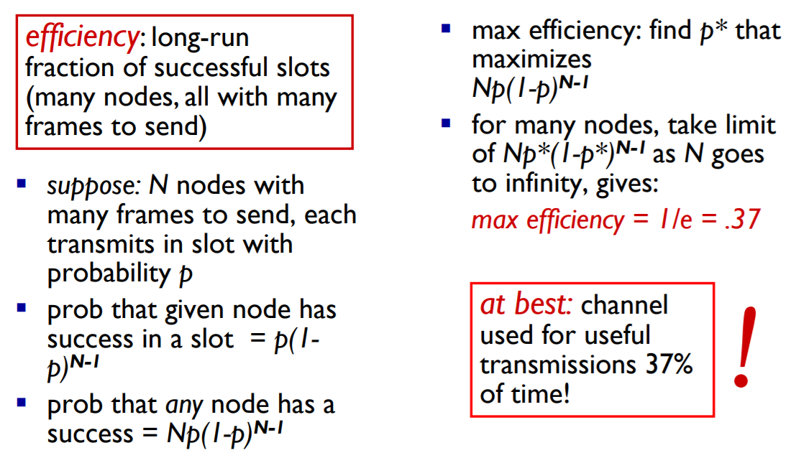

纯ALOHA是一个，非时隙的，完全分散的协议。

在一个节点在时刻t0开始传输时，为了不碰撞，在[t0 - 1,t0]和[t0,t0 + 1]都不应该有节点传输。所以其成功的概率是p(1-p)^2(N-1)。

效率仅仅为时隙ALOHA的一半。

**CSMA（carrier sensing multiple acess）**

具体见书本P296

载波侦听：如果其他人在说话，就等他们说完话为止。即一个节点在传输前先听信道，......

碰撞检测：一个节点在传输时一直侦听此信道。如果它检测到另一个节点正在传输干扰帧，就停止传输，并在重复载波侦听前等待一段随机时间。

**6.3.3 轮流协议**

轮询协议（polling protocol）

设一个主节点，以循环的方式轮询（poll）每个节点。

依次向节点发送报文告知它们能够传输的帧的最多数量。（向节点1发送报文，节点1传输了帧后再向节点2发送报文。。。）

令牌传递协议（token passing）

一个称为令牌（token）的小的特殊帧在节点间以某种固定的次序进行交换。

当一个节点收到令牌时，仅当它有一些帧要发送时，它才持有这个令牌，否则就立即向下一个节点转发令牌。